13 四工位专用机床的运动方案设计

13.1 机器的功能和设计要求
四工位专用机床是在四个工位上分别完成相应的装卸工件、钻孔、扩孔、铰孔工作。如图13.1所示，
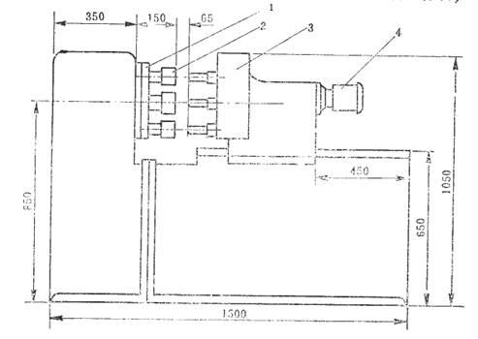
图13.1四工位专用机床工作示意图
它的执行机构有两个：一是装有四工位工件的回转工作台，二是装有由专用电机带动的三把专用刀具的主轴箱。主轴箱每向左移动送进一次，在四个工位上分别完成相应的装卸工件、钻孔、扩孔、铰孔工作。当主轴箱右移（退回）到刀具离开工件后，工作台回转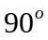，然后主轴箱再次左移。很明显，对某一个工件来说要在四次循环后完成装、钻、扩、铰、卸等工序。但对专户门机床来说，一个循环就有一个工件完成上述全部工序。
此四工位专用机床的设计要求和参数有：
（1）刀具顶端离开工作表面65mm，快速移动送进60mm后，再匀速送进60mm（包括5mm刀具切入量、45mm工件空深、10mm刀具切出量），然后快速返回。回程和工作行程的平均速比k=2；
（2）刀具匀速进位速度为2mm/s；工件装卸时间不超过10s；
（3）生产率为每小时约75件；
（4）执行机构能装入机体内。
13.2 工艺动作分解和机械运动循环图
本四工位专用机床主要有两个执行构件——回转工作台和主轴箱。回转工作台作间歇转动，主轴箱作来回移动。
有生产率可求出一个运动循环所需时间
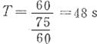
刀具匀速送进60mm所需时间t_{匀}=30s，刀具其余移动内（包括快速送进60mm，快速返回120mm）共需18s。回转工作台截止时间为36s，因此足够工件的装、卸所需时间。其机械运动循环情况如表13.2所示。
表13.2 机械运动循环情况
执行构件 | 运动情况
刀具  (主轴箱) | 工作行程 |  |  | 返回行程
刀具  (主轴箱) | 刀具在工件外 |  | 刀具在工件内 |  | 刀具在工件外
回转工作台 | 转位 | 静止 |  |  |  | 转位

13.3 机构选型和机械运动方案的评定
四工位专用机床的主轮箱往复移动机构和回传工作台间歇运动机构可由表13.3所列来选择。
表13.3 四工位专用机床机构的选择情况
刀具（主轴箱） | 圆柱凸轮机构 | 移动从动件盘形凸轮机构 |  | 凸轮一连杆机构 |  | 平面连杆机构
工件回转工作台 间歇运动机构 | 槽 轮 机 构 |  | 不完全齿轮机构 |  | 凸轮式间歇运动机构
根据表13.3所列的机构形态矩阵，可以组合成的四工位专用机床的机械运动方案有12种。我们可以按给定条件、各机构的相容性、结构尽量简单等，可以选择方案。也可以通过评价方法来进行评价选优。
13.4 机械传动系统速比和变速机构
如果选用主驱动电机为Y90L－6，其功率为1.1KW、转速为910r／min。由生产率要求，主轴箱移动机构和回转工作台间歇运动机构的主动件转速为1.25r／min。因此机械传动系统的总传动比为：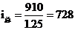，其传动系统采用三级：第一级皮带传动、第二级用行星轮系、第三级用直齿圆柱齿轮传动。
13.5 画出机械运动方案简图
如果主轴箱移动机构采用圆柱凸轮机构，回转工作台间歇运动机构采用槽轮机构，其机构运动方案简图如图13.4所示。
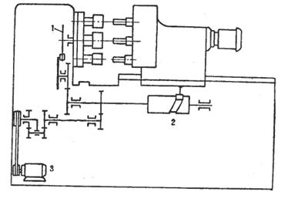
图13.4 槽轮机构示意图

13.6 对机械传动系统和各机构的尺度计算
对皮带传动、行星齿轮传动、直齿圆柱齿轮传动、圆柱凸轮机构、槽轮机构分别进行几何尺寸计算。

